重庆师范大学

C++程序设计课程设计

`

**项目名称： 菜单管理系统设计与实现**

**专业年级： 2023计算机科学与技术**

**学生姓名： 谭祎（2023051603132）**

**穆江梅（2023051603125）**

**黄子幸（2023051603159）**

**蒋巧瑞（2023051603152）**

**蒋远籴（2023051603128）**

**指导教师： 李晓虹**

**目录**

0.小组分工 2

1.系统分析 2

1.1系统介绍 2

1.2系统功能需求 3

1.2.1主界面 3

1.2.2顾客端 3

1.2.3管理端 3

2.系统设计 4

2.1系统总体设计 4

2.1.1 数据层设计 4

2.1.2 逻辑层设计 4

2.1.3 表示层设计 4

2.2模块设计 4

3.系统实现 5

3.1程序代码 5

3.1.1头文件 5

3.1.1.1 Mywidget.h 5

3.1.1.2 Statement.h 9

3.1.2源文件 10

3.1.2.1主函数 10

3.1.2.2欢迎界面 11

3.1.2.3登陆界面 11

3.1.2.4系统顾客端 15

3.1.2.5系统管理员端 22

3.1.2.6退出界面 30

3.1.2.7系统后端（用链表存储数据） 30

3.2 运行界面 33

3.2.1欢迎 33

3.2.2登录 34

3.2.3顾客端 34

3.2.4管理员端 36

3.2.5退出程序界面 39

4.系统评价 40

4.1系统功能评价 40

4.1.1顾客端 40

4.1.2管理端 41

4.2 心得体会 42

**0.小组分工**

|  |  |
| --- | --- |
| 姓名 | 分工 |
| 谭祎 | 1、前端：将按钮和页面设置的部分函数写好放到Mywidget.h中； 完成前端基本代码架构和绘制方法、页面跳转基础代码，并给成员讲解； 2、后端：完成后端链表查找算法的编写，实现顾客端数据和管理员端数据的交互。 3、前后端交互：将管理员端的各项功能与链表连接起来。 4、文档：整体订正文档，格式优化。 5、打包安装包。 |
| 穆江梅 | 1、前端：完成欢迎界面和退出界面的绘制，绘制系统安装图标； 2、后端：完成后端链表增加、删除算法的编写，去食堂收集菜品数据。 3、前后端交互：将顾客端的各项功能与链表连接起来。 4、文档：完成《项目说明书》第3章。 |
| 蒋远籴 | 1、前端：完成登录界面的绘制，完成各界面背景图的设计； 2、后端：完成后端链表排序算法的编写。 3、前后端交互：将管理员端的各项功能与链表连接起来。 4、文档：完成《项目说明书》第1、2章。 |
| 黄子幸 | 1、前端：完成管理员界面的绘制； 2、后端：完成菜单结构体的定义和后端链表的定义，解决文件输入输出。 3、前后端交互：将管理员端的各项功能与链表连接起来。 4、文档：完成《项目说明书》第4章4.1.1和4.2。 |
| 蒋巧瑞 | 1、前端：完成顾客界面的绘制，找好背景音乐并插入文件； 2、后端：定义头文件Statement.h中的函数声明，完成后端链表修改算法的编写。 3、前后端交互：将顾客端的各项功能与链表连接起来。 4、文档：完成《项目说明书》第4章4.1.2。 |

**1.系统分析**

**1.1系统介绍**

本系统旨在实现一个菜单管理系统，该系统包括菜单系统顾客端的信息录入、存储、查询、修改、删除，菜单系统顾客端的查看菜单、点菜等基本功能。此外，系统还提供了统计分析功能，能够根据顾客消费情况分析不同类型顾客的消费习惯，并根据菜品的销售情况为相关厨师给予一定的奖励。在菜品信息方面，我们结合了重师食堂进行实地考察。系统采用用户登录界面认证，确保不同用户只能访问其权限范围内的功能。

**1.2系统功能需求**

**1.2.1主界面**

用户登录认证：我们的系统面向两个用户顾客和管理员，所以我们的主界面有两个不同的入口顾客端和管理端，通过账号和密码的输入进行认证和登录。

**1.2.2顾客端**

查看菜单；用户通过此功能查看菜单信息。

点餐：用户通过输入菜品的名字，购买数量等菜品相关信息进行点餐。

消费情况查询：用户通过此功能可查询自己的点餐日期、菜品信息，以供用户了解自己的消费情况。

退出系统：以便用户快捷地退出系统。

**1.2.3管理端**

新增/删减菜品：管理员通过此功能实现对菜单中菜品的新增和删减。

修改菜品信息：管理员通过此功能对菜品的信息进行修改。

查询菜品：以便管理员对菜品进行查询。

销量榜单查询：对菜品销量进行排序，以供管理员查询，方便对相关优秀厨师进行奖励。

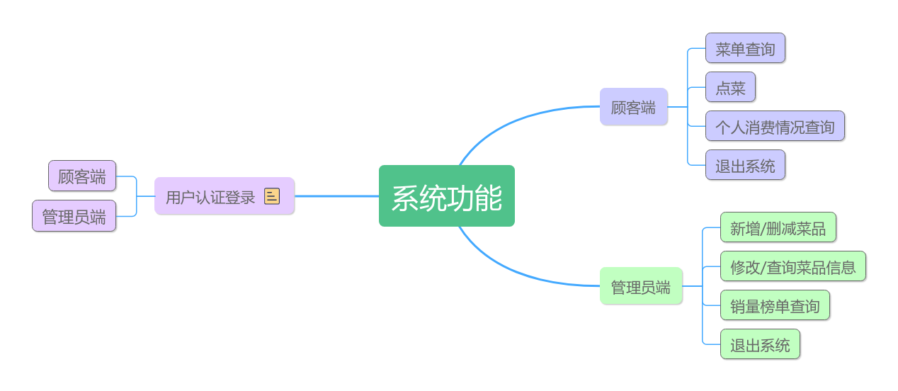

图 1-1 系统功能图

# **2.系统设计**

**2.1系统总体设计**

本系统采用了分层结构设计，包括数据层、逻辑层和表示层。数据层负责菜品信息的存储和管理，逻辑层负责处理业务逻辑，表示层使用EasyX库实现用户界面。

**2.1.1 数据层设计**

数据层采用了链表和txt文件来存储菜品信息。链表结构用于在内存中管理菜品信息，而txt文件用于将菜品信息持久化到磁盘中，以防止数据丢失。

**2.1.2 逻辑层设计**

逻辑层负责处理业务逻辑，包括菜品信息的录入、修改、删除、查询等操作。逻辑层与数据层进行交互，确保数据的一致性和完整性。

**2.1.3 表示层设计**

表示层使用EasyX库实现用户界面，包括用户登录认证，查询信息等。界面设计简洁明了，操作流畅，符合用户习惯。

**2.2模块设计**

数据管理模块：负责菜品信息的存储和管理。我们采用了链表和txt的数据存储方式来实现。

用户界面模块：使用EasyX库实现用户友好的界面。

业务逻辑模块：处理菜品信息的录入、修改、删除、查询等业务逻辑。在顾客端和管理端的实现上，设计了两者的交互，通过数据层和逻辑层的交互实现。

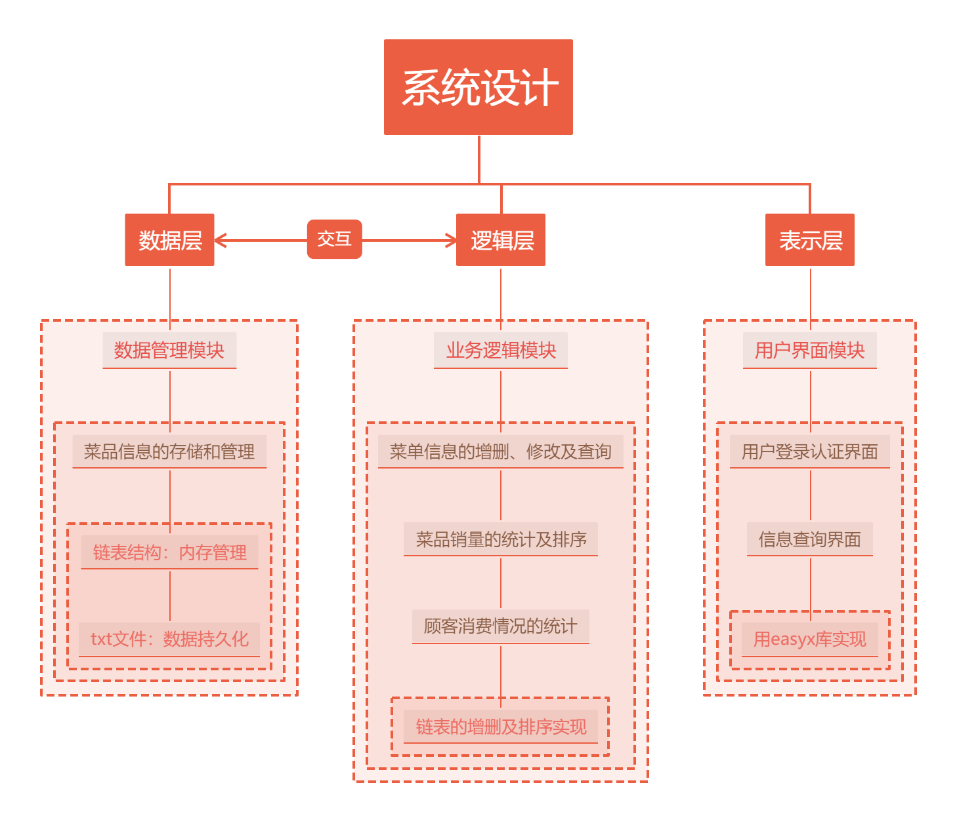

图 2-1 系统设计架构图

# **3.系统实现**

**3.1程序代码**

**3.1.1头文件**

3.1.1.1 Mywidget.h

1. #ifndef MYWIDGET_H
2. #define MYWIDGET_H
3. #include <graphics.h> // 图形库
4. #include <string> // 处理字符串
5. #include <vector> // 处理向量（动态数组）
6. #include <map> // 处理映射（关联数组）
7. #include <tchar.h> // 处理字符和字符串
8. #include <conio.h> // 控制台输入输出
9. #include <cstdio> // 标准输入输出
10. #include <cstring> // 字符串处理函数
11. #include <mmsystem.h> // 多媒体系统函数
12. #include <windows.h> // Windows API
13. #include <iostream> // 标准输入输出流
14. #include <fstream> // 文件流，
15. #include <locale> // 本地化库
16. #include <cstring> // 字符串处理
17. #include <sstream> // 字符串流
18. #pragma comment(lib, "Winmm.lib") // 链接多媒体库
19. using namespace std;
20. // 设置窗口位置
21. void setWindowPosition(HWND hwnd) // 定义一个函数，用于设置窗口位置
22. {
23. int screenWidth = GetSystemMetrics(SM_CXSCREEN); // 获取屏幕的宽度
24. int screenHeight = GetSystemMetrics(SM_CYSCREEN); // 获取屏幕的高度
25. RECT rect; // 定义一个 RECT 结构体，用于存储窗口的尺寸和位置
26. GetWindowRect(hwnd, &rect); // 获取窗口的当前尺寸和位置，将结果存储在 rect 结构体中
27. int windowWidth = rect.right - rect.left; // 计算窗口的宽度
28. int windowHeight = rect.bottom - rect.top; // 计算窗口的高度
29. int x = (screenWidth - windowWidth) / 2; // 计算窗口左上角的 X 坐标，使其位于屏幕中央
30. int y = (screenHeight - windowHeight) / 2; // 计算窗口左上角的 Y 坐标，使其位于屏幕中央
31. MoveWindow(hwnd, x, y, rect.right - rect.left, rect.bottom - rect.top, TRUE); // 使用 MoveWindow 函数将窗口移动到目标位置
32. }
33. // 定义一个按钮结构体，包含按钮的属性
34. struct Button {
35. int x, y, width, height, textSize; // 按钮的坐标、宽度、高度和文字大小
36. const TCHAR* text; // 按钮显示的文本
37. COLORREF textColor; // 按钮文字的颜色
38. COLORREF borderColor; // 按钮边框的颜色
39. COLORREF fillColor; // 按钮填充的颜色
40. COLORREF hoverColor; // 按钮悬停时的颜色
41. bool hovered; // 按钮是否悬停的状态
42. };
43. std::map<const TCHAR*, Button> buttonsMap; // 使用映射存储按钮
44. // 初始化按钮的属性
45. void initButton(Button& button, int x, int y, int width, int height, const TCHAR* text, int textSize, COLORREF textColor, COLORREF borderColor, COLORREF fillColor, COLORREF hoverColor) {
46. button.x = x; // 设置按钮的 X 坐标
47. button.y = y; // 设置按钮的 Y 坐标
48. button.width = width; // 设置按钮的宽度
49. button.height = height; // 设置按钮的高度
50. button.text = text; // 设置按钮的文本
51. button.textSize = textSize; // 设置按钮文本的大小
52. button.textColor = textColor; // 设置按钮文本的颜色
53. button.borderColor = borderColor; // 设置按钮边框的颜色
54. button.fillColor = fillColor; // 设置按钮填充的颜色
55. button.hoverColor = hoverColor; // 设置按钮悬停时的颜色
56. button.hovered = false; // 初始化按钮的悬停状态为假
57. }
58. // 绘制按钮
59. void drawButton(Button& button)
60. {
61. COLORREF currentFillColor = button.fillColor; // 设置当前填充颜色为按钮的填充颜色
62. if (button.hovered) { // 如果按钮处于悬停状态
63. currentFillColor = button.hoverColor; // 设置当前填充颜色为悬停颜色
64. }
65. setlinecolor(button.borderColor); // 设置按钮边框的颜色
66. setfillcolor(currentFillColor); // 设置按钮填充的颜色
67. solidrectangle(button.x, button.y, button.x + button.width, button.y + button.height); // 绘制实心矩形按钮
68. setbkmode(TRANSPARENT); // 设置背景模式为透明
69. settextcolor(button.textColor); // 设置文本颜色为按钮文本颜色
70. settextstyle(button.textSize, 0, _T("思源黑体")); // 设置文本样式和大小
71. int textWidth = textwidth(button.text); // 获取文本的宽度
72. int textHeight = textheight(button.text); // 获取文本的高度
73. int textX = button.x + (button.width - textWidth) / 2; // 计算文本的 X 坐标，使其在按钮中居中
74. int textY = button.y + (button.height - textHeight) / 2; // 计算文本的 Y 坐标，使其在按钮中居中
75. outtextxy(textX, textY, button.text); // 在指定位置绘制文本
76. }
77. // 检查鼠标是否悬停在按钮上
78. bool isMouseHover(Button& button)
79. {
80. POINT mousePos; // 定义一个 POINT 结构体用于存储鼠标位置
81. GetCursorPos(&mousePos); // 获取鼠标当前位置
82. ScreenToClient(GetForegroundWindow(), &mousePos); // 将鼠标位置转换为窗口客户端坐标
83. int mouseX = mousePos.x; // 获取鼠标的 X 坐标
84. int mouseY = mousePos.y; // 获取鼠标的 Y 坐标
85. // 检查鼠标是否在按钮范围内
86. return (mouseX > button.x && mouseX < button.x + button.width && mouseY > button.y && mouseY < button.y + button.height);
87. }
88. // 检查按钮是否被点击
89. bool isButtonClicked(Button& button) {
90. return isMouseHover(button) && (GetAsyncKeyState(VK_LBUTTON) & 0x8000); // 如果鼠标悬停在按钮上且左键按下，返回真
91. }
92. // 创建一个按钮并添加到映射中
93. void createButton(const TCHAR* name, int x, int y, int width, int height, const TCHAR* text, int textSize, COLORREF textColor, COLORREF borderColor, COLORREF fillColor, COLORREF hoverColor) {
94. Button button; // 定义一个按钮对象
95. initButton(button, x, y, width, height, text, textSize, textColor, borderColor, fillColor, hoverColor); // 初始化按钮属性
96. buttonsMap[name] = button; // 将按钮添加到映射中
97. }
98. // 绘制所有按钮
99. void drawButtons(const IMAGE& background) {
100. putimage(0, 0, &background); // 将背景图片绘制到窗口
101. for (auto& pair : buttonsMap) { // 遍历映射中的每个按钮
102. Button& button = pair.second; // 获取当前按钮
103. button.hovered = isMouseHover(button); // 检查按钮是否悬停
104. drawButton(button); // 绘制按钮
105. }
106. FlushBatchDraw(); // 刷新批量绘制的内容
107. }
108. #endif

3.1.1.2 Statement.h

1. #ifndef STATEMENT_H
2. #define STATEMENT_H
3. #define OK 1
4. #define ERROR 0
5. typedef int Status;
6. typedef int ElemType;
7. struct Dish
8. {
9. int id; // 编号
10. char name[200]; // 名称
11. double price; // 价格
12. int sales; // 销量
13. char canteen[200]; // 菜品所属食堂
14. char chefName[200]; // 制作菜品的厨师名称
15. bool chefIsExcellent; // 这个厨师是否是优秀厨师
16. };
17. //链表定义
18. typedef struct LNode
19. {
20. Dish data;
21. struct LNode* next;
22. } LNode, * LinkList;
23. LinkList L;
24. LinkList L1;
25. bool IsDishNameDuplicate(LinkList L, const char* name);
26. //欢迎界面
27. void WelcomeInterface();
28. //登录界面
29. void LoginInterface();
30. /*顾客端*/
31. void Customermainface();//主界面
32. void printdish();
33. void Order(IMAGE& img);//点餐界面
34. void Consumeface();//查看消费情况界面
35. /*管理员*/
36. void Adminmainface();//主界面
37. void printmenu();
38. void Adddish();
39. void Deletedish();
40. void Changedish();
41. void Checkdish();
42. void Sortdish();
43. //退出页面
44. void Thanksface();
45. //系统后端（用链表存储）
46. Status InitList(LinkList& L);
47. Status ListInsert(LinkList& L, Dish dish);
48. Status ListDelete(LinkList& L, const char* name);
49. LNode* LocateElem(LinkList L, const char* name);
50. void ListSort(LinkList& L);
51. Status ListModify(LinkList& L, const char* name, Dish newdata);
52. Status ReadFromFile(LinkList& L, const char* filename);
53. Status WriteToFile(LinkList& L, const char* filename);
54. #endif

**3.1.2源文件**

3.1.2.1主函数

1. int main()
2. {
3. InitList(L);
4. InitList(L1);
5. ReadFromFile(L, "file\\dishes.txt");
6. ReadFromFile(L1, "file\\bill.txt");
7. // 循环播放音乐
8. mciSendString(_T("open \"music\\music.mp3\" type mpegvideo alias music"), NULL, 0, NULL);
9. mciSendString(_T("play music repeat"), NULL, 0, NULL);
10. WelcomeInterface();
11. LoginInterface();
12. cout << "系统演示完毕！";
13. mciSendString(_T("close music"), NULL, 0, NULL);
14. return 0;
15. }

3.1.2.2欢迎界面

1. void WelcomeInterface()
2. {
3. IMAGE img;
4. initgraph(800, 450);//欢迎窗口大小
5. loadimage(&img, _T("photo\\welcome.png"), 800, 450);//设置图片宽、高，填满窗口
6. putimage(0, 0, &img);//图片显示的位置
7. HWND hwnd;// 设置窗口句柄变量保存窗口信息
8. hwnd = GetHWnd();// 获取窗口句柄
9. setWindowPosition(hwnd); //设置窗口位置
10. SetWindowText(hwnd, _T("欢迎使用我们的系统！")); //设置窗口标题
11. Sleep(3000); //程序暂停3秒
12. closegraph(); //关闭图形页面
13. }

3.1.2.3登陆界面

1. void LoginInterface()
2. {
3. // 初始化窗口大小
4. initgraph(1280, 720);
5. IMAGE img;
6. // 加载图片并设置宽高填满窗口
7. loadimage(&img, _T("photo\\login.png"), 1280, 720);
8. putimage(0, 0, &img); // 显示图片的位置
9. // 获取窗口句柄
10. HWND hwnd = GetHWnd();
11. setWindowPosition(hwnd);//设置窗口位置
12. SetWindowText(hwnd, _T("知“食”分子——重庆师范大学食堂菜单管理系统"));//设置窗口标题
13. // 创建按钮
14. createButton(_T("customerlogin"), 640, 100, 420, 210, _T("顾客登录"), 100, WHITE, BLACK, RGB(72, 116, 203), RGB(0, 32, 96));
15. createButton(_T("adminlogin"), 640, 410, 420, 210, _T("管理员登录"), 100, WHITE, BLACK, RGB(72, 116, 203), RGB(0, 32, 96));
16. BeginBatchDraw();//开始批量绘制
17. while (1) {
18. cleardevice();//清除设备
19. drawButtons(img);//绘制按钮
20. EndBatchDraw();//结束批量绘制
21. MOUSEMSG msg = GetMouseMsg();
22. msg = GetMouseMsg();// 获取鼠标消息
23. if (isButtonClicked(buttonsMap[_T("customerlogin")]) == 1)
24. {
25. //顾客登录
26. setbkcolor(WHITE);//设置背景颜色为白色
27. char Customeraccount[] = "Customer";//顾客账号
28. char Customerpassword[] = "123456";//顾客密码
29. // 显示输入框
30. char inputAccont[100];
31. char inputPassword[100];
32. //显示输入框并获取输入的账号
33. InputBox(inputAccont, 20, "账号验证", "请输入账号（默认为Customer）：", "你只能输入默认账号啦，哈哈", 0, 0, false);
34. // 检查账号
35. if (strcmp(inputAccont, Customeraccount) == 0)//若输入账号与顾客账号相同
36. {
37. cleardevice();//清除设备上的内容
38. drawButtons(img);//重新绘制按钮
39. BeginBatchDraw();//开始批量绘制
40. EndBatchDraw();//结束批量绘制
41. MessageBox(hwnd, "存在该账号！", "账号验证", MB_OK | MB_ICONINFORMATION);//弹出提示框
42. //显示输入框并获取输入的密码
43. InputBox(inputPassword, 20, "密码验证", "请输入账号（默认为123456）：", "输入默认账号啦也就只能输入默认密码啦，哈哈", 0, 0, false);
44. // 检查密码
45. if (strcmp(inputPassword, Customerpassword) == 0)//若输入密码与顾客密码相同
46. {
47. MessageBox(hwnd, "密码正确！", "密码验证", MB_OK | MB_ICONINFORMATION);
48. // 删除按钮，关闭窗口，跳转到主页面
49. auto d1 = buttonsMap.find("customerlogin"); //查找顾客登录按钮
50. auto d2 = buttonsMap.find("adminlogin"); //查找管理员登录按钮
51. if (d1 != buttonsMap.end() && d2 != buttonsMap.end()) //如果找到这两个按钮
52. {
53. buttonsMap.erase(d1);//删除顾客登录按钮
54. buttonsMap.erase(d2);//删除管理员登录按钮
55. }
56. //清空设备
57. cleardevice();
58. //关闭图形界面
59. closegraph();
60. //跳转到主页面
61. Customermainface();
62. }
63. else
64. {
65. MessageBox(hwnd, "密码错误！", "密码验证", MB_OK | MB_ICONERROR);//弹出提示框
66. continue;
67. }
68. break;
69. }
70. else
71. {
72. MessageBox(hwnd, "不存在该账号，请重新输入", "账号验证", MB_OK | MB_ICONERROR);//弹出提示框
73. break;
74. }
75. }
76. else if (isButtonClicked(buttonsMap[_T("adminlogin")]) == 1)
77. {
78. //管理员登录
79. setbkcolor(WHITE);//设置背景颜色为白色
80. //顾客的默认账号和密码
81. char Customeraccount[] = "Admin";
82. char Customerpassword[] = "123456";
83. // 显示输入框用于输入账号
84. char inputAccont[100];
85. char inputPassword[100];
86. InputBox(inputAccont, 20, "账号验证", "请输入账号（默认为Admin）：", "你只能输入默认账号啦，哈哈", 0, 0, false);
87. // 检查输入的账号是否与顾客的默认账号匹配
88. if (strcmp(inputAccont, Customeraccount) == 0)
89. {
90. cleardevice();//清除设备上的内容
91. drawButtons(img);//重新绘制按钮
92. BeginBatchDraw();//开始批量绘制
93. EndBatchDraw();//结束批量绘制
94. MessageBox(hwnd, "存在该账号！", "账号验证", MB_OK | MB_ICONINFORMATION);//显示消息框，告知用户账号存在
95. InputBox(inputPassword, 20, "密码验证", "请输入账号（默认为123456）：", "输入默认账号啦也就只能输入默认密码啦，哈哈", 0, 0, false);
96. // 检查输入的密码是否与顾客的默认密码匹配
97. if (strcmp(inputPassword, Customerpassword) == 0)
98. {
99. MessageBox(hwnd, "密码正确！", "密码验证", MB_OK | MB_ICONINFORMATION);
100. // 删除按钮，关闭窗口，跳转到主页面
101. auto d1 = buttonsMap.find("customerlogin");
102. auto d2 = buttonsMap.find("adminlogin");
103. if (d1 != buttonsMap.end() && d2 != buttonsMap.end())
104. {
105. buttonsMap.erase(d1);
106. buttonsMap.erase(d2);
107. }
108. //清空设备
109. cleardevice();
110. //关闭图形界面
111. closegraph();
112. //跳转到管理员界面
113. Adminmainface();
114. }
115. else
116. {
117. MessageBox(hwnd, "密码错误！", "密码验证", MB_OK | MB_ICONERROR);//显示消息框，告知用户密码错误
118. continue;
119. }
120. break;
121. }
122. else
123. {
124. MessageBox(hwnd, "不存在该账号，请重新输入", "账号验证", MB_OK | MB_ICONERROR);//显示消息框，告知用户账号不存在
125. continue;
126. }
127. }
128. }
129. FlushBatchDraw();//刷新批量绘制的内容（确保所有绘制操作都显示在界面上）
130. Sleep(30);//暂停30毫秒
131. }

3.1.2.4系统顾客端

1. void Customermainface()
2. {
3. initgraph(1280, 720);
4. cleardevice();
5. IMAGE img;
6. loadimage(&img, _T("photo\\customer.png"), 1280, 720);
7. putimage(0, 0, &img);
8. HWND hwnd = GetHWnd();
9. setWindowPosition(hwnd);
10. SetWindowText(hwnd, _T("知“食”分子——重庆师范大学食堂菜单管理系统(顾客端)"));
11. createButton(_T("ordermenu"), 530, 300, 210, 80, _T("查看菜单"), 50, WHITE, BLACK, RGB(72, 116, 203), RGB(0, 32, 96));
12. createButton(_T("order"), 530, 405, 210, 80, _T("点餐"), 50, WHITE, BLACK, RGB(72, 116, 203), RGB(0, 32, 96));
13. createButton(_T("consume"), 530, 510, 210, 80, _T("消费情况"), 50, WHITE, BLACK, RGB(72, 116, 203), RGB(0, 32, 96));
14. createButton(_T("exit"), 530, 615, 210, 80, _T("退出程序"), 50, WHITE, BLACK, RGB(72, 116, 203), RGB(0, 32, 96));
15. BeginBatchDraw();
16. while (1) {
17. ExMessage msg = getmessage();
18. cleardevice();
19. drawButtons(img);
20. EndBatchDraw();
21. if (isButtonClicked(buttonsMap[_T("ordermenu")])) {
22. cleardevice();
23. printdish();
24. break;
25. }
26. else if (isButtonClicked(buttonsMap[_T("order")])) {
27. Order(img);
28. cleardevice();
29. continue;
30. }
31. else if (isButtonClicked(buttonsMap[_T("consume")])) {
32. cleardevice();
33. Consumeface();
34. break;
35. }
36. else if (isButtonClicked(buttonsMap[_T("exit")])) {
37. cleardevice();
38. Thanksface();
39. break;
40. }
41. }
42. }
43. void printdish()
44. {
45. initgraph(1280, 720);
46. cleardevice();
47. IMAGE img;
48. loadimage(&img, _T("photo\\window.png"), 1280, 720);
49. putimage(0, 0, &img);
50. HWND hwnd1 = GetHWnd();
51. setWindowPosition(hwnd1);
52. SetWindowText(hwnd1, _T("知“食”分子——重庆师范大学食堂菜单管理系统(顾客端)"));
53. setbkmode(OPAQUE);
54. setbkcolor(BLACK);
55. settextcolor(WHITE);
56. settextstyle(50, 0, _T("思源黑体"));
57. outtextxy(40, 100, _T("编号"));
58. outtextxy(170, 100, _T("菜名"));
59. outtextxy(300, 100, _T("价格"));
60. outtextxy(470, 100, _T("销量"));
61. outtextxy(600, 100, _T("所属食堂"));
62. outtextxy(830, 100, _T("厨师"));
63. outtextxy(960, 100, _T("是否为“优秀厨师”"));
64. // 绘制菜单内容
65. LinkList p = L->next;
66. int y = 150;
67. while (p) {
68. setbkmode(TRANSPARENT);
69. settextcolor(BLACK);
70. settextstyle(30, 0, _T("思源黑体"));
71. TCHAR buffer[50];
72. _stprintf_s(buffer, _T("%d"), p->data.id);
73. outtextxy(40, y, buffer);
74. outtextxy(170, y, p->data.name);
75. _stprintf_s(buffer, _T("%.2f"), p->data.price);
76. outtextxy(300, y, buffer);
77. _stprintf_s(buffer, _T("%d"), p->data.sales);
78. outtextxy(470, y, buffer);
79. outtextxy(600, y, p->data.canteen);
80. outtextxy(830, y, p->data.chefName);
81. outtextxy(960, y, p->data.chefIsExcellent ? _T("Yes") : _T("No"));
82. y += 20;
83. p = p->next;
84. }
85. setfillcolor(WHITE);
86. fillrectangle(1060, 620, 1260, 700);
87. // 绘制按钮文本
88. setbkmode(TRANSPARENT);
89. settextcolor(BLACK);
90. settextstyle(50, 0, _T("思源黑体"));
91. outtextxy(1125, 635, _T("返回"));
92. while (1) {
93. ExMessage m2 = getmessage();
94. if (m2.x > 1060 && m2.x < 1260 && m2.y > 620 && m2.y < 700)
95. {
96. setlinecolor(RED);
97. rectangle(1060, 620, 1260, 700);
98. }
99. else {
100. setlinecolor(BLACK);
101. rectangle(1060, 620, 1260, 700);
102. }
103. if (m2.message == WM_LBUTTONDOWN) {
104. cleardevice();
105. Customermainface();
106. break;
107. }
108. }
109. }
110. //点餐功能
111. void Order(IMAGE& img)
112. {
113. // 新增消费记录
114. Dish newDish;
115. char inputBuffer[50];
116. // 输入名称并检查重复
117. while (true)
118. {
119. InputBox(newDish.name, 50, "请输入所需菜品的名称");
120. if (!IsDishNameDuplicate(L, newDish.name))
121. {
122. HWND hwndInput1 = GetHWnd();
123. MessageBox(hwndInput1, "该菜品不存在！请重新输入", "提示", MB_OK);
124. }
125. else
126. {
127. break;
128. }
129. }
130. // 输入编号
131. InputBox(inputBuffer, 10, "请输入购买菜品的日期（案例：240601）");
132. newDish.id = atoi(inputBuffer);
133. // 输入价格
134. InputBox(inputBuffer, 10, "请输入所需菜品的价格");
135. newDish.price = atof(inputBuffer);
136. InputBox(inputBuffer, 10, "请输入购买菜品的份数");
137. newDish.sales = atof(inputBuffer);
138. //保证管理员端销量数据更新
139. LNode* p = L->next;
140. while (p)
141. {
142. if (strcmp(p->data.name, newDish.name) == 0)
143. {
144. p->data.sales = p->data.sales + newDish.sales;
145. break;
146. }
147. p = p->next;
148. }
149. // 输入食堂
150. InputBox(newDish.canteen, 50, "请输入新增菜品所属食堂");
151. // 输入厨师名称
152. InputBox(newDish.chefName, 50, "请输入制作菜品的厨师名称");
153. // 输入菜品是否好吃
154. InputBox(inputBuffer, 10, "请问菜品好吃吗（1表示是，0表示否）");
155. newDish.chefIsExcellent = (atoi(inputBuffer) == 1);
156. // 插入链表
157. ListInsert(L1, newDish);
158. WriteToFile(L1, "file\\bill.txt");
159. WriteToFile(L, "file\\dishes.txt");
160. HWND hwnd = GetHWnd();
161. MessageBox(hwnd, "点菜成功！", "提示", MB_OK);
162. // 清屏并重新绘制之前的内容
163. cleardevice();
164. putimage(0, 0, &img);
165. }
166. //消费情况界面
167. void Consumeface()
168. {
169. initgraph(1280, 720);
170. cleardevice();
171. IMAGE img;
172. loadimage(&img, _T("photo\\window.png"), 1280, 720);
173. putimage(0, 0, &img);
174. HWND hwnd1 = GetHWnd();
175. setWindowPosition(hwnd1);
176. SetWindowText(hwnd1, _T("知“食”分子——重庆师范大学食堂菜单管理系统(顾客端)"));
177. setbkmode(OPAQUE);
178. setbkcolor(BLACK);
179. settextcolor(WHITE);
180. settextstyle(50, 0, _T("思源黑体"));
181. outtextxy(40, 100, _T("日期"));
182. outtextxy(170, 100, _T("菜名"));
183. outtextxy(300, 100, _T("价格"));
184. outtextxy(470, 100, _T("购买份数"));
185. outtextxy(600, 100, _T("所属食堂"));
186. outtextxy(830, 100, _T("厨师"));
187. outtextxy(960, 100, _T("是否好吃"));
188. // 绘制菜单内容
189. LinkList p = L1->next;
190. int y = 150;
191. while (p) {
192. setbkmode(TRANSPARENT);
193. settextcolor(BLACK);
194. settextstyle(30, 0, _T("思源黑体"));
195. TCHAR buffer[50];
196. _stprintf_s(buffer, _T("%d"), p->data.id);
197. outtextxy(40, y, buffer);
198. outtextxy(170, y, p->data.name);
199. _stprintf_s(buffer, _T("%.2f"), p->data.price);
200. outtextxy(300, y, buffer);
201. _stprintf_s(buffer, _T("%d"), p->data.sales);
202. outtextxy(470, y, buffer);
203. outtextxy(600, y, p->data.canteen);
204. outtextxy(830, y, p->data.chefName);
205. outtextxy(960, y, p->data.chefIsExcellent ? _T("Yes") : _T("No"));
206. y += 20;
207. p = p->next;
208. }
209. setfillcolor(WHITE);
210. fillrectangle(1060, 620, 1260, 700);
211. // 绘制按钮文本
212. setbkmode(TRANSPARENT);
213. settextcolor(BLACK);
214. settextstyle(50, 0, _T("思源黑体"));
215. outtextxy(1125, 635, _T("返回"));
216. while (1) {
217. ExMessage m2 = getmessage();
218. if (m2.x > 1060 && m2.x < 1260 && m2.y > 620 && m2.y < 700)
219. {
220. setlinecolor(RED);
221. rectangle(1060, 620, 1260, 700);
222. }
223. else {
224. setlinecolor(BLACK);
225. rectangle(1060, 620, 1260, 700);
226. }
227. if (m2.message == WM_LBUTTONDOWN)
228. {
229. cleardevice();
230. Customermainface();
231. break;
232. }
233. }
234. }

3.1.2.5系统管理员端

1. //主界面
2. void Adminmainface()
3. {
4. /*cleardevice();
5. Sleep(10);
6. closegraph();*/
7. // 初始化窗口大小
8. initgraph(1280, 720);
9. cleardevice();
10. IMAGE img;
11. // 加载图片并设置宽高填满窗口
12. loadimage(&img, _T("photo\\admin.png"), 1280, 720);
13. putimage(0, 0, &img); // 显示图片的位置
14. // 获取窗口句柄
15. HWND hwnd = GetHWnd();
16. setWindowPosition(hwnd);
17. SetWindowText(hwnd, _T("知“食”分子——重庆师范大学食堂菜单管理系统(管理员端)"));//设置窗口标题
18. // 创建按钮
19. createButton(_T("add"), 530, 300, 210, 60, _T("新增菜品"), 40, WHITE, BLACK, RGB(72, 116, 203), RGB(0, 32, 96));
20. createButton(_T("delete"), 530, 370, 210, 60, _T("删除菜品"), 40, WHITE, BLACK, RGB(72, 116, 203), RGB(0, 32, 96));
21. createButton(_T("change"), 530, 440, 210, 60, _T("信息修改"), 40, WHITE, BLACK, RGB(72, 116, 203), RGB(0, 32, 96));
22. createButton(_T("check"), 530, 510, 210, 60, _T("信息查询"), 40, WHITE, BLACK, RGB(72, 116, 203), RGB(0, 32, 96));
23. createButton(_T("sort"), 530, 580, 210, 60, _T("销量榜单"), 40, WHITE, BLACK, RGB(72, 116, 203), RGB(0, 32, 96));
24. createButton(_T("exit"), 530, 650, 210, 60, _T("退出程序"), 40, WHITE, BLACK, RGB(72, 116, 203), RGB(0, 32, 96));
25. BeginBatchDraw();//批量绘制
26. while (1) {
27. cleardevice();
28. drawButtons(img);
29. MOUSEMSG msg = GetMouseMsg();
30. msg = GetMouseMsg();// 获取鼠标消息
31. if (isButtonClicked(buttonsMap[_T("add")]) == 1) {//如果新增菜品按钮被点击
32. cleardevice();//清空设备
33. drawButtons(img);//绘制按钮
34. BeginBatchDraw();//开始批量绘制
35. EndBatchDraw();//结束批量绘制
36. Adddish();//调用新增菜品函数
37. }
38. else if (isButtonClicked(buttonsMap[_T("delete")]) == 1)//如果删除菜品按钮被点击
39. {
40. cleardevice();
41. drawButtons(img);
42. BeginBatchDraw();
43. EndBatchDraw();
44. Deletedish();//调用删除菜品函数
45. }
46. else if (isButtonClicked(buttonsMap[_T("change")]) == 1)//如果信息修改按钮被点击
47. {
48. cleardevice();
49. drawButtons(img);
50. BeginBatchDraw();
51. EndBatchDraw();
52. Changedish();//调用信息修改函数
53. }
54. else if (isButtonClicked(buttonsMap[_T("check")]) == 1)//如果信息查询按钮被点击
55. {
56. cleardevice();
57. drawButtons(img);
58. BeginBatchDraw();
59. EndBatchDraw();
60. Checkdish();//调用信息查询函数
61. }
62. else if (isButtonClicked(buttonsMap[_T("sort")]) == 1)//如果销量榜单按钮被点击
63. {
64. cleardevice();
65. drawButtons(img);
66. BeginBatchDraw();
67. EndBatchDraw();
68. Sortdish();//调用销量榜单函数
69. }
70. else if (isButtonClicked(buttonsMap[_T("exit")]) == 1)//如果退出程序按钮被点击
71. {
72. cleardevice();
73. drawButtons(img);
74. BeginBatchDraw();
75. EndBatchDraw();
76. Thanksface();//调用退出程序函数
77. }
78. }
79. FlushBatchDraw();
80. Sleep(30);
81. }
82. //打印菜单
83. void printmenu()
84. {
85. // 初始化窗口大小
86. initgraph(1280, 720);
87. cleardevice();
88. IMAGE img;
89. // 加载图片并设置宽高填满窗口
90. loadimage(&img, _T("photo\\window.png"), 1280, 720);
91. putimage(0, 0, &img); // 显示图片的位置
92. // 获取窗口句柄
93. HWND hwnd = GetHWnd();
94. setWindowPosition(hwnd);//设置窗口位置
95. SetWindowText(hwnd, _T("知“食”分子——重庆师范大学食堂菜单管理系统(管理员端)"));//设置窗口标题
96. setbkmode(OPAQUE); // 设置字体背景模式为不透明
97. setbkcolor(BLACK); // 设置背景颜色为黑色
98. settextcolor(WHITE); // 设置字体颜色为白色
99. settextstyle(50, 0, "思源黑体");//设置字体样式和大小
100. outtextxy(40, 100, "编号");//打印标号标题
101. outtextxy(170, 100, "菜名");//打印菜名标题
102. outtextxy(300, 100, "价格");//打印价格标题
103. outtextxy(470, 100, "销量");//打印销量标题
104. outtextxy(600, 100, "所属食堂");//打印所属食堂标题
105. outtextxy(830, 100, "厨师");//打印厨师标题
106. outtextxy(960, 100, "是否为“优秀厨师”");//打印是否为“优秀厨师”标题
107. LinkList p = L->next;//获取链表中的第一个菜品的指针
108. int y = 150; // 初始 y 坐标，用于在屏幕上垂直打印菜品信息
109. while (p) //遍历链表
110. {
111. setbkmode(TRANSPARENT);
112. settextcolor(BLACK); // 设置字体颜色为黑色
113. settextstyle(30, 0, "思源黑体"); //设置字体样式
114. char buffer[50];
115. // 将整型和浮点型转换为字符串，并调用outtextxy函数在置顶位置输出
116. sprintf_s(buffer, sizeof(buffer), "%d", p->data.id);
117. outtextxy(40, y, buffer);
118. outtextxy(170, y, p->data.name);
119. sprintf_s(buffer, sizeof(buffer), "%.2f", p->data.price);
120. outtextxy(300, y, buffer);
121. sprintf_s(buffer, sizeof(buffer), "%d", p->data.sales);
122. outtextxy(470, y, buffer);
123. outtextxy(600, y, p->data.canteen);
124. outtextxy(830, y, p->data.chefName);
125. outtextxy(960, y, p->data.chefIsExcellent ? "Yes" : "No");
126. y += 20; //增加 y 坐标，换行显示
127. p = p->next;
128. }
129. setfillcolor(WHITE); //设置填充颜色为白色
130. fillrectangle(300, 380, 380, 410); //绘制一个矩形框
131. while (1) {
132. ExMessage m2 = getmessage();
133. if (m2.x > 300 && m2.x < 380 && m2.y>380 && m2.y < 410) { //判断用户点击位置是否在矩形框内
134. setlinecolor(RED); //在则设置线框颜色为红色
135. rectangle(300, 380, 380, 410);
136. }
137. else {
138. setlinecolor(WHITE); //不在则设置线框颜色为白色
139. rectangle(300, 380, 380, 410);
140. }
141. if (m2.message == WM_LBUTTONDOWN) { //若用户按下鼠标左键
142. Adminmainface(); //进入管理人员主界面
143. }
144. }
145. }
146. //新增菜品功能
147. bool IsDishNameDuplicate(LinkList L, const char* name)
148. {
149. // 检查是否存在该菜品（有返回1，无返回0）
150. LinkList p = L->next;
151. while (p) {
152. //判断是否有与输入名称相同的菜品
153. if (strcmp(p->data.name, name) == 0)
154. {
155. return true;
156. }
157. p = p->next;
158. }
159. return false;
160. }
161. void Adddish()
162. {
163. // 新增菜品
164. Dish newDish;
165. char inputBuffer[50];
166. // 输入名称并检查重复
167. while (true)
168. {
169. InputBox(newDish.name, 50, "请输入新增菜品的名称");//弹出输入框让用户输入菜品名称
170. if (IsDishNameDuplicate(L, newDish.name)) //检查链表中是否已有相同名称的菜品
171. {
172. HWND hwndInput1 = GetHWnd();//获得当前窗口句柄
173. MessageBox(hwndInput1, "该菜品已经存在，请重新输入", "提示", MB_OK);//弹出消息框
174. }
175. else
176. {
177. break;//如果菜品名不存在，跳出循环
178. }
179. }
180. // 输入编号
181. InputBox(inputBuffer, 10, "请输入新增菜品的编号");//弹出输入框让用户输入菜品编号
182. newDish.id = atoi(inputBuffer);//将输入的字符串转换为整型编号
183. // 输入价格
184. InputBox(inputBuffer, 10, "请输入新增菜品的价格");//弹出输入框让用户输入菜品价格
185. newDish.price = atof(inputBuffer);//将输入的字符串转换为浮点型价格
186. // 默认销量为0
187. newDish.sales = 0;
188. // 输入食堂
189. InputBox(newDish.canteen, 50, "请输入新增菜品所属食堂");//弹出输入框让用户输入菜品所属食堂
190. // 输入厨师姓名
191. InputBox(newDish.chefName, 50, "请输入制作菜品的厨师名称");//弹出输入框让用户输入制作菜品的厨师姓名
192. // 输入厨师是否优秀
193. InputBox(inputBuffer, 10, "请输入厨师是否优秀（1表示是，0表示否）");//弹出输入框让用户输入厨师是否优秀
194. newDish.chefIsExcellent = (atoi(inputBuffer) == 1);//将输入的字符串转换为布尔值
195. // 将新菜插入链表
196. ListInsert(L, newDish);//将新菜品插入链表中
197. WriteToFile(L, "file\\dishes.txt"); //将链表写入文件
198. printmenu(); //打印菜单
199. }
200. //删除菜品
201. void Deletedish()
202. {
203. char input[50];
204. InputBox(input, 50, "请输入要删除的菜品名称");//弹出输入框让用户输入要删除的菜品名称
205. if (IsDishNameDuplicate(L, input) == 0) //判断菜品是否存在
206. {
207. HWND hwndInput1 = GetHWnd();//获取当前窗口句柄
208. MessageBox(hwndInput1, "该菜品不存在！请重新输入", "提示", MB_OK);//弹出消息框提示菜品不存在
209. }
210. ListDelete(L, input); //从链表中删除指定菜品
211. WriteToFile(L, "file\\dishes.txt"); //将链表写入文件
212. HWND hwnd = GetHWnd();//获取当前窗口句柄
213. MessageBox(hwnd, "删除成功！", "提示", MB_OK);//弹出消息框提示删除成功
214. }
215. //修改菜品
216. void Changedish() {
217. char input[50];
218. InputBox(input, 50, "请输入要修改的菜品名称");//弹出消息框提示要修改的菜品名称
219. if (!IsDishNameDuplicate(L, input)) { //判断菜品是否存在
220. HWND hwndInput1 = GetHWnd();//获取当前窗口句柄
221. MessageBox(hwndInput1, "该菜品不存在！请重新输入", "提示", MB_OK);//弹出消息框提示菜品不存在
222. }
223. else {
224. Dish newDish;
225. InputBox(newDish.name, 50, "请输入新的菜品名称");//弹出输入框让用户输入新的菜品名称
226. char buffer[50];
227. InputBox(buffer, 50, "请输入新的菜品编号");//弹出输入框让用户输入新的菜品编号
228. newDish.id = atoi(buffer);//将输入的字符串转换为整型编号
229. InputBox(buffer, 50, "请输入新的菜品价格");//弹出输入框让用户输入菜品价格
230. newDish.price = atof(buffer);//将输入的字符串转换为浮点型价格
231. InputBox(buffer, 50, "请输入新的菜品销量");//弹出输入框让用户输入菜品销量
232. newDish.sales = atoi(buffer);//将输入的字符串转换为整型销量
233. InputBox(newDish.canteen, 50, "请输入新的菜品所属食堂");//弹出输入框让用户输入菜品所属食堂
234. InputBox(newDish.chefName, 50, "请输入新的制作菜品的厨师名称");//弹出输入框让用户输入制作菜品的厨师姓名
235. InputBox(buffer, 50, "请输入新的厨师是否为优秀厨师 (0或1)");//弹出输入框让用户输入厨师是否优秀
236. newDish.chefIsExcellent = atoi(buffer);//将输入的字符串转换为布尔值，1表示优秀，0表示不优秀
237. if (ListModify(L, input, newDish) == OK) {//尝试修改链表中的菜品信息
238. HWND hwndInput2 = GetHWnd();//获取当前窗口句柄
239. MessageBox(hwndInput2, "菜品修改成功！", "提示", MB_OK);//弹出消息框提示修改成功
240. }
241. else {
242. HWND hwndInput2 = GetHWnd();//获取当前窗口句柄
243. MessageBox(hwndInput2, "菜品修改失败！", "提示", MB_OK);//弹出消息框提示修改失败
244. }
245. }
246. }
247. //查询菜品
248. void Checkdish()
249. {
250. char input[50];
251. InputBox(input, 50, "请输入要查询的菜品名称");//弹出输入框让用户输入要查询的菜品名称
252. LNode* result = LocateElem(L, input); //在链表中查找指定菜品
253. std::ostringstream oss;//创建一个字符串流用于构建消息框内容
254. if (result)
255. {
256. //将菜品编号、菜品名称、菜品价格、菜品销量等信息写入字符串流
257. oss << "编号: " << result->data.id << "\n";
258. oss << "名称: " << result->data.name << "\n";
259. oss << "价格: " << result->data.price << "\n";
260. oss << "销量: " << result->data.sales << "\n";
261. oss << "食堂: " << result->data.canteen << "\n";
262. oss << "厨师: " << result->data.chefName << "\n";
263. oss << "优秀厨师: " << (result->data.chefIsExcellent ? "是" : "否") << "\n";
264. MessageBox(GetHWnd(), oss.str().c_str(), "查询结果", MB_OK);//弹出消息框显示查询结果
265. }
266. else
267. {
268. MessageBox(GetHWnd(), "未找到该菜品", "查询结果", MB_OK);//弹出消息框提示未找到该菜品
269. }
270. }
271. //销量榜单界面
272. void Sortdish()
273. {
274. ListSort(L); //对链表进行排序
275. WriteToFile(L, "file\\dishes.txt"); //将链表写入文件
276. printmenu(); //打印菜单
277. }

3.1.2.6退出界面

1. void Thanksface()
2. {
3. IMAGE img;
4. initgraph(800, 450);//退出窗口大小
5. loadimage(&img, _T("photo\\byebye.png"), 800, 450);//设置图片宽、高，填满窗口
6. putimage(0, 0, &img);//图片显示的位置
7. HWND hwnd;// 设置窗口句柄变量保存窗口信息
8. hwnd = GetHWnd();// 获取窗口句柄
9. setWindowPosition(hwnd);//设置窗口位置
10. SetWindowText(hwnd, _T("感谢使用我们的系统！"));//设置窗口标题
11. Sleep(6000); //程序暂停6秒
12. closegraph(); //关闭图形界面
13. }

3.1.2.7系统后端（用链表存储数据）

1. // 初始化
2. Status InitList(LinkList& L)
3. {
4. L = new LNode; //创建新节点作为链表头
5. L->next = NULL;//设置头节点的下一个指针为空
6. return OK;
7. }
8. // 在链表最后插入新节点
9. Status ListInsert(LinkList& L, Dish dish)
10. {
11. LinkList p = L;//p指针指向头节点
12. while (p->next) //遍历找到尾结点
13. {
14. p = p->next;
15. }
16. LinkList s = new LNode; //创建新节点s
17. s->data = dish; //将菜品信息赋值给新节点s的数据域
18. s->next = NULL;
19. p->next = s; //结点p向后插入新节点s
20. return OK;
21. }
22. // 删除链表中 name 属性等于指定值的节点
23. Status ListDelete(LinkList& L, const char* name)
24. {
25. LinkList p = L;
26. //遍历链表，判断该节点的下一个结点值是否是需要删除的节点
27. while (p->next && strcmp(p->next->data.name, name) != 0)
28. {
29. p = p->next;
30. }
31. if (!p->next) return ERROR;
32. LinkList q = p->next; //找到需要删除的节点
33. p->next = q->next; //将需要删除的节点从链表中移除
34. delete q; //释放节点内存
35. return OK;
36. }
37. // 查找指定name的节点
38. LNode* LocateElem(LinkList L, const char* name)
39. {
40. LinkList p = L->next;
41. while (p && strcmp(p->data.name, name) != 0) //遍历并判断链表节点是否存在该值
42. {
43. p = p->next;
44. }
45. return p; //返回找到的节点
46. }
47. // 插入排序（根据 sales 从大到小排序）
48. void ListSort(LinkList& L)
49. {
50. if (!L || !L->next || !L->next->next)
51. {
52. return; // 如果链表为空或只有一个元素，无需排序
53. }
54. LNode* sorted = NULL; // 有序链表
55. while (L->next != NULL)
56. {
57. // 从原链表中取下第一个节点
58. LNode* p = L->next;
59. L->next = p->next;//移除原链表中的第一个节点
60. // 插入到有序链表中
61. if (sorted == NULL || sorted->data.sales < p->data.sales)
62. {
63. // 插入到有序链表的开头
64. p->next = sorted;
65. sorted = p;
66. }
67. else {
68. // 在有序链表中找到插入的位置
69. LNode* q = sorted;
70. while (q->next != NULL && q->next->data.sales >= p->data.sales)
71. {
72. q = q->next;
73. }
74. p->next = q->next;
75. q->next = p;
76. }
77. }
78. L->next = sorted; //将排序后的链表重新连接原链表上
79. }
80. // 修改（链表中指定name的节点数据）
81. Status ListModify(LinkList& L, const char* name, Dish newdata)
82. {
83. LinkList p = L->next;
84. while (p != NULL) //遍历链表
85. {
86. if (strcmp(p->data.name, name) == 0) //判断链表节点是否存在该值
87. {
88. p->data = newdata; //存在就修改该值为newdata
89. return OK;
90. }
91. p = p->next;
92. }
93. return ERROR;
94. }
95. // 从文件读取链表数据
96. Status ReadFromFile(LinkList& L, const char* filename)
97. {
98. ifstream inFile(filename); //打开文件
99. if (!inFile)
100. {
101. cerr << "文件打开失败！" << endl;
102. return ERROR;
103. }
104. //读取文件中的每个数据，并将其存储在链表中
105. Dish dish;
106. while (inFile >> dish.id >> dish.name >> dish.price >> dish.sales >> dish.canteen >> dish.chefName >> dish.chefIsExcellent)
107. {
108. ListInsert(L, dish); //将读取到的数据插入到链表中
109. }
110. inFile.close(); //关闭文件
111. return OK;
112. }
113. // 将链表数据写入文件
114. Status WriteToFile(LinkList& L, const char* filename)
115. {
116. ofstream outFile(filename); //打开文件
117. if (!outFile) {
118. cout << "文件打开失败！" << endl;
119. return ERROR;
120. }
121. //遍历链表并将数据写入文件
122. LinkList p = L->next;
123. while (p) {
124. outFile << p->data.id << " " << p->data.name << " " << p->data.price << " " << p->data.sales << " "
125. << p->data.canteen << " " << p->data.chefName << " " << p->data.chefIsExcellent << endl;//将每个节点的数据写入文件，每个字段之间用空格分隔
126. p = p->next;
127. }
128. outFile.close(); //关闭文件，完成写入
129. return OK;
130. }

**3.2 运行界面**

**3.2.1欢迎**



图 3-1 系统欢迎界面

**3.2.2登录**

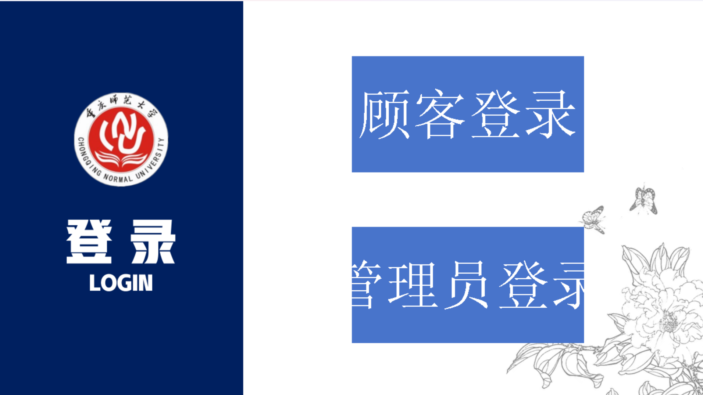

图 3-2 登录界面

**3.2.3顾客端**

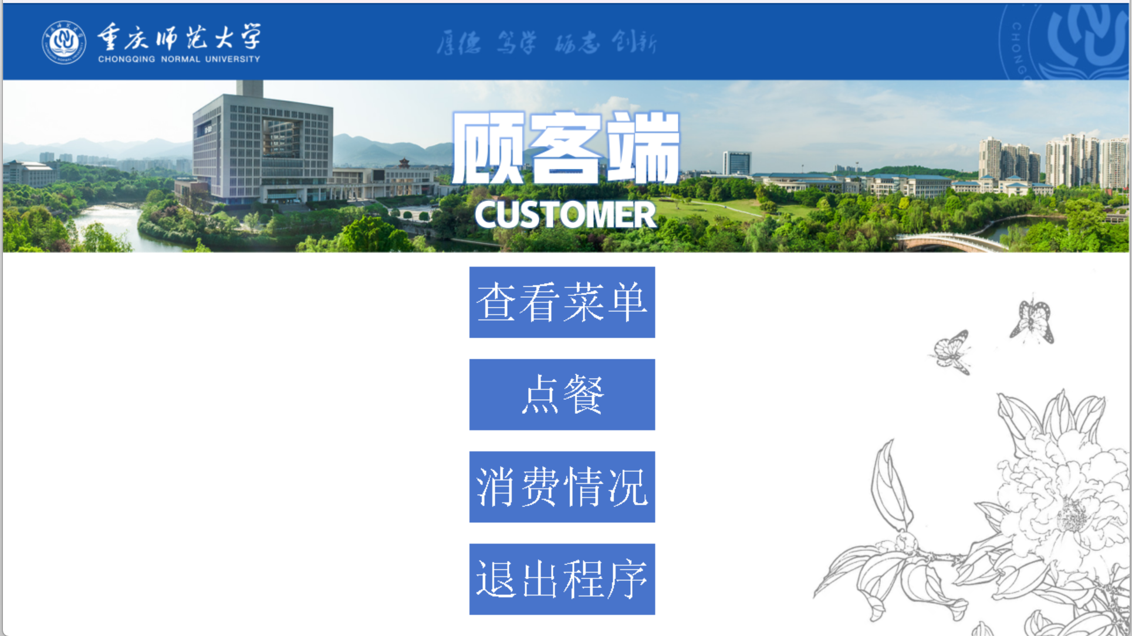

图 3-3 顾客端主界面

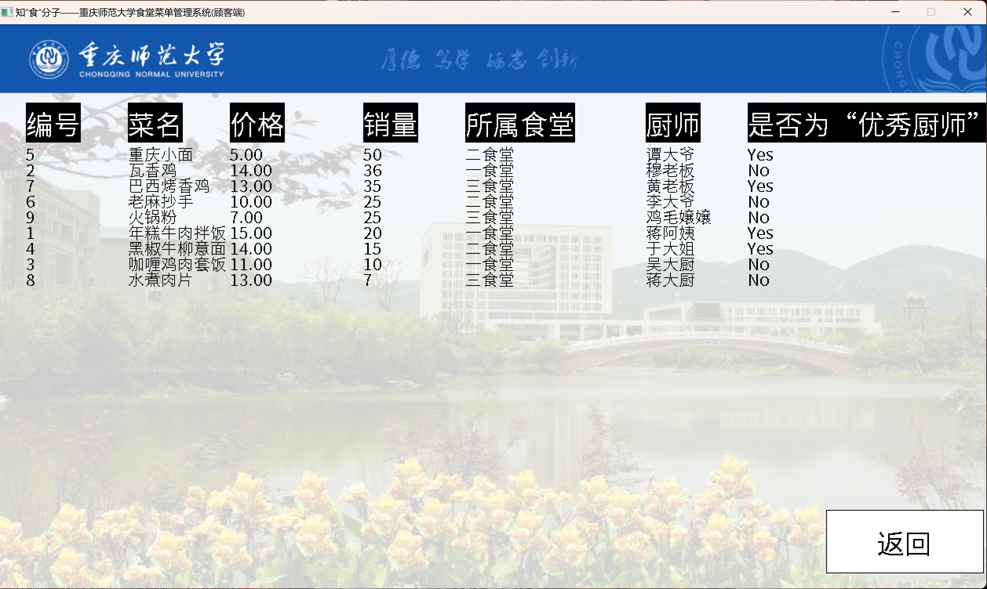

图 3-4 查看菜单功能

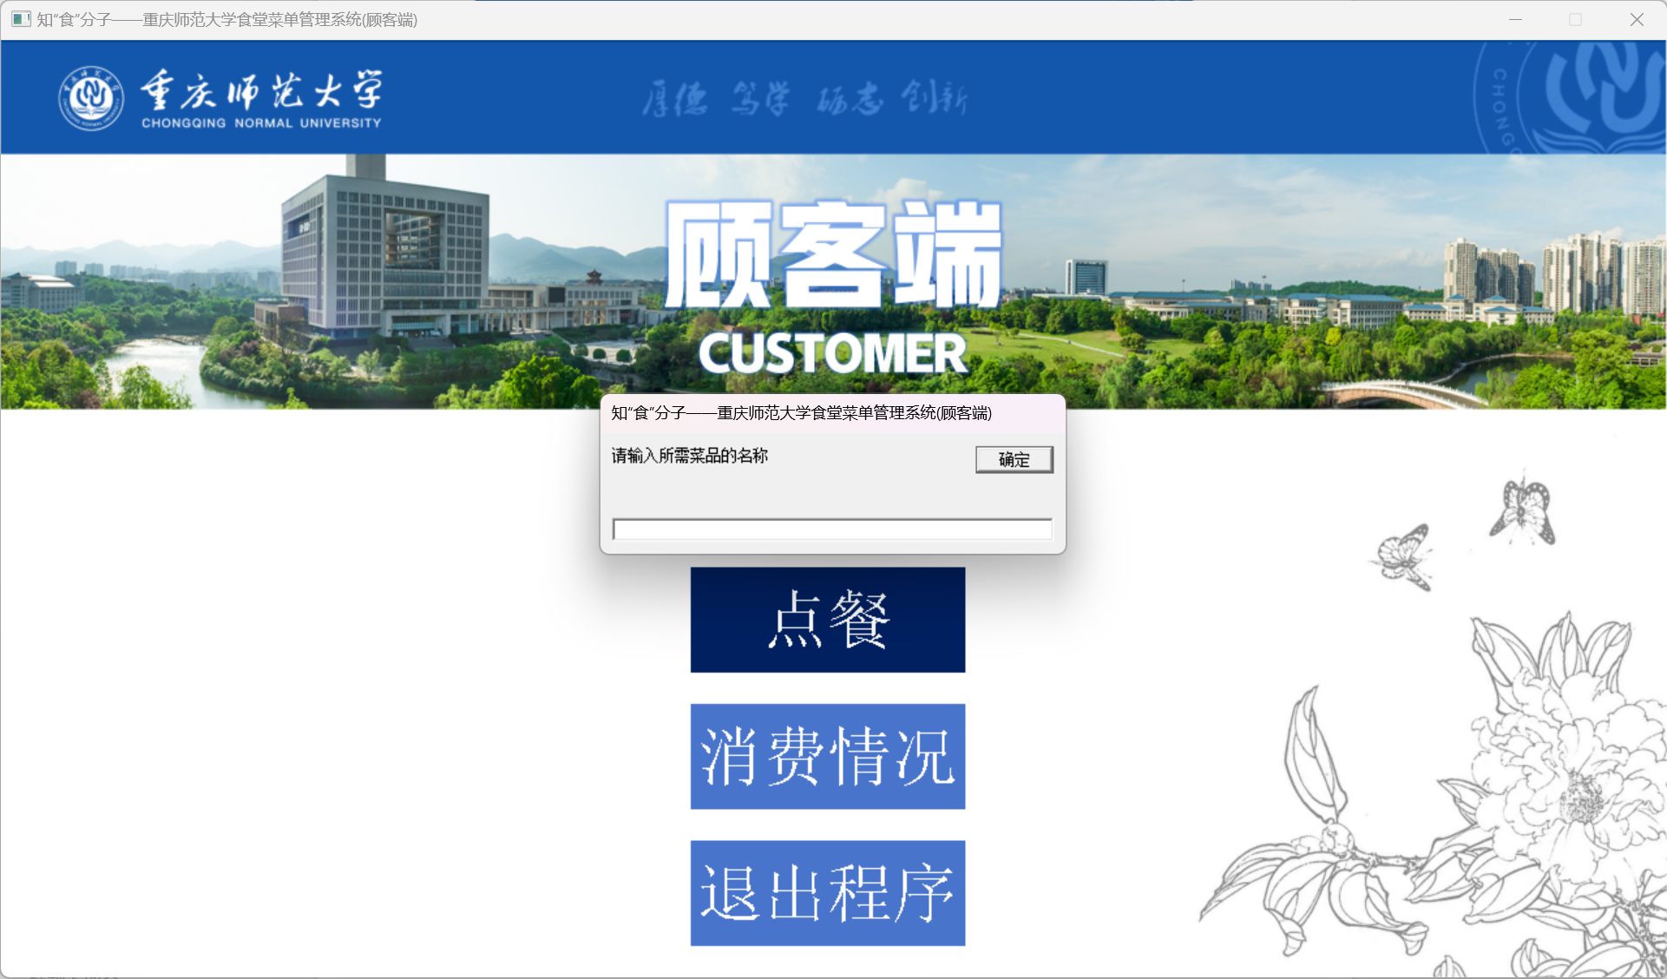

图 3-5 点菜功能

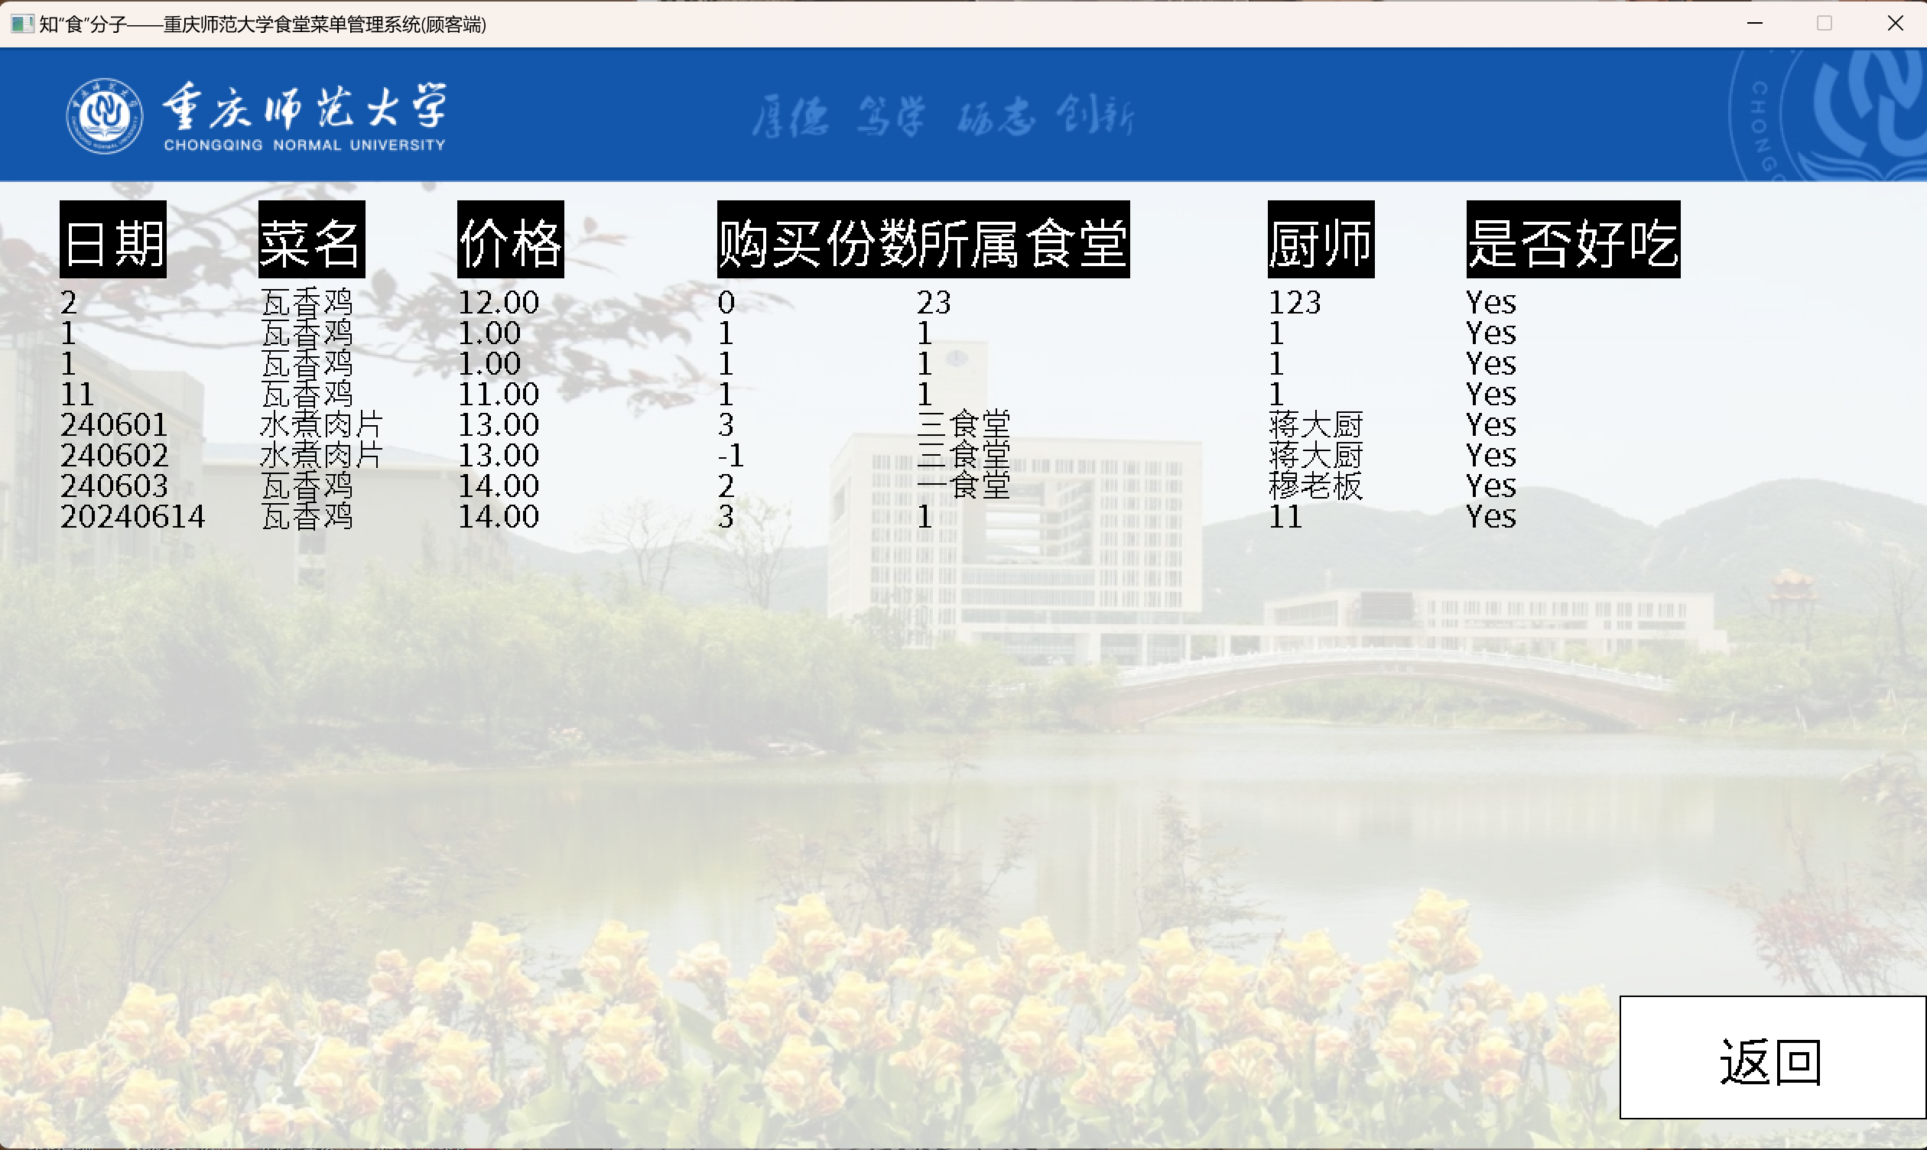

图 3-6 查看消费情况功能

**3.2.4管理员端**

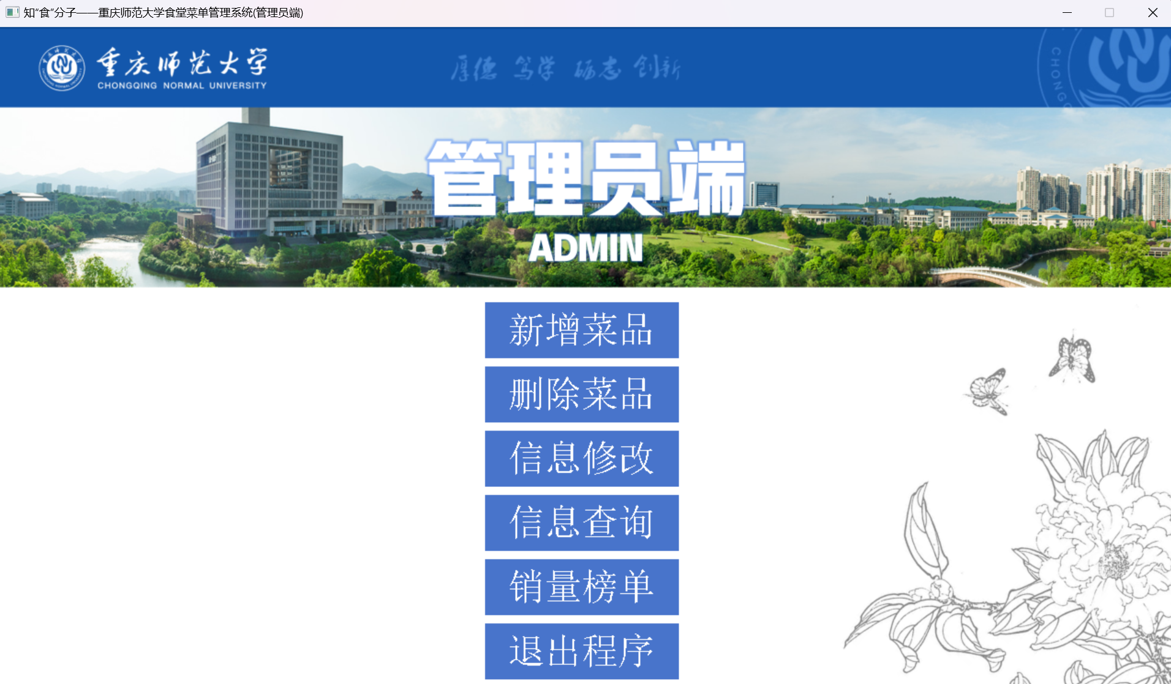

图 3-7 管理员端主界面

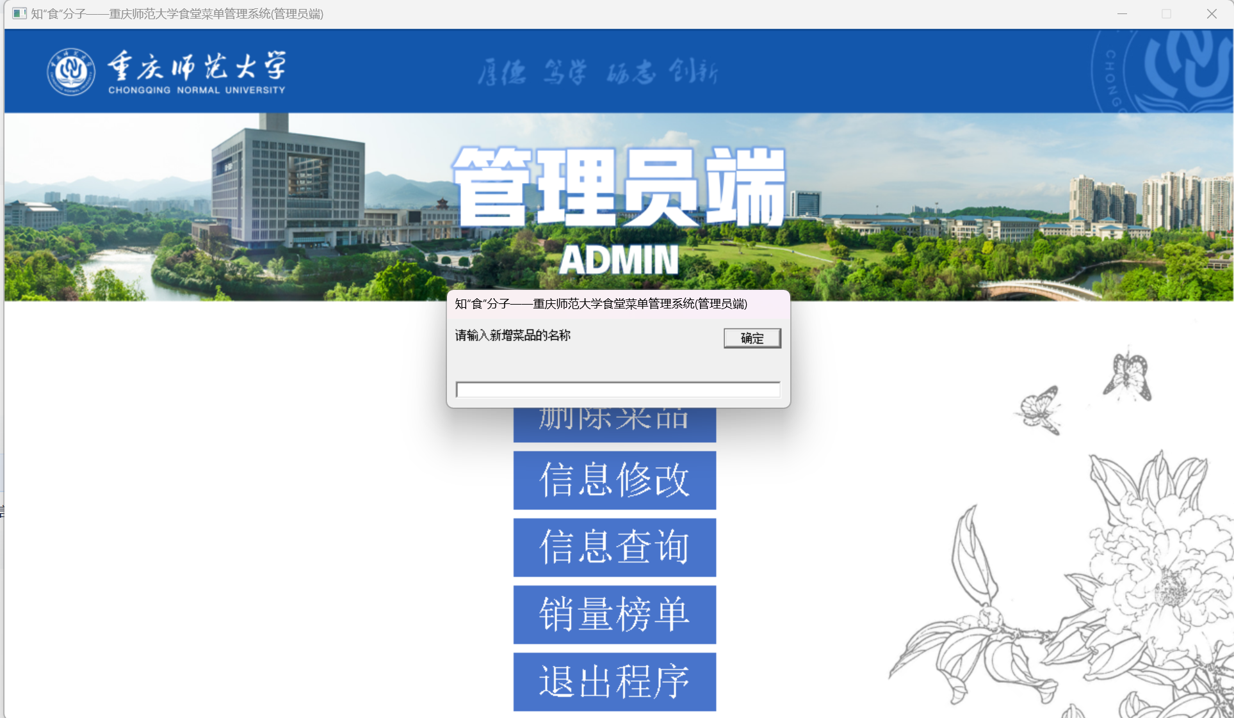

图 3-8 新增菜品功能

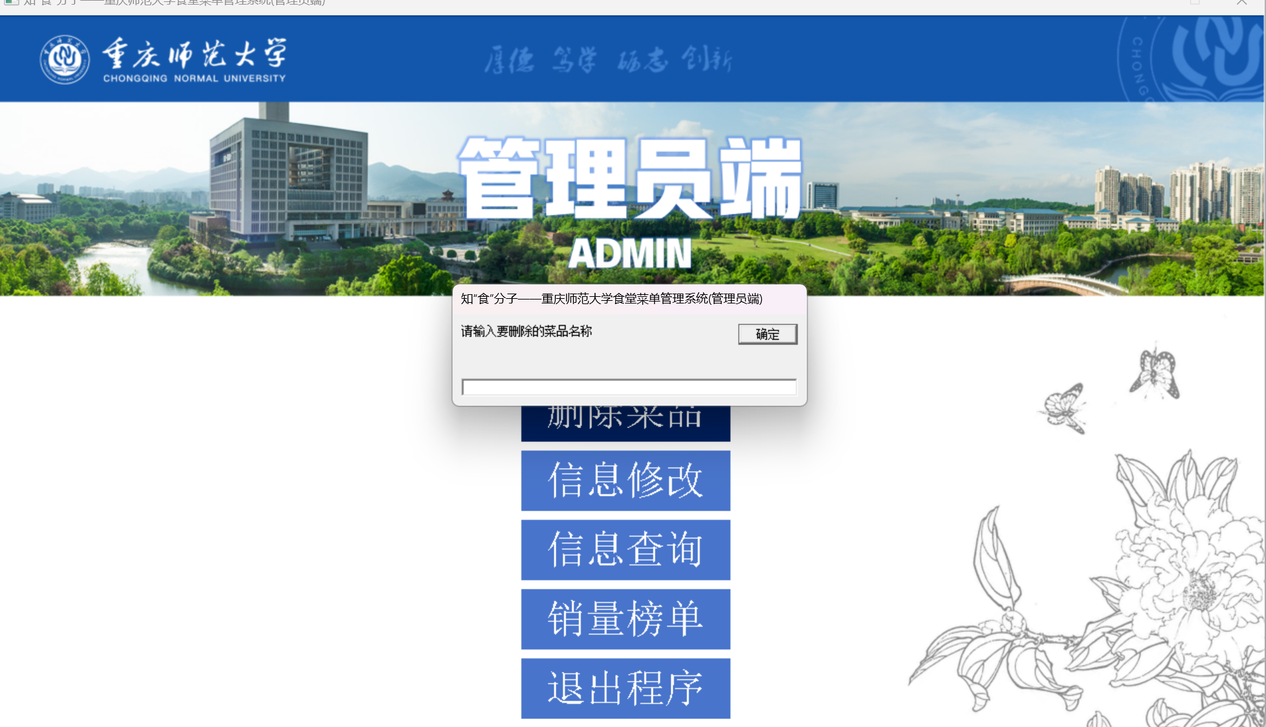

图 3-9 删除菜品功能

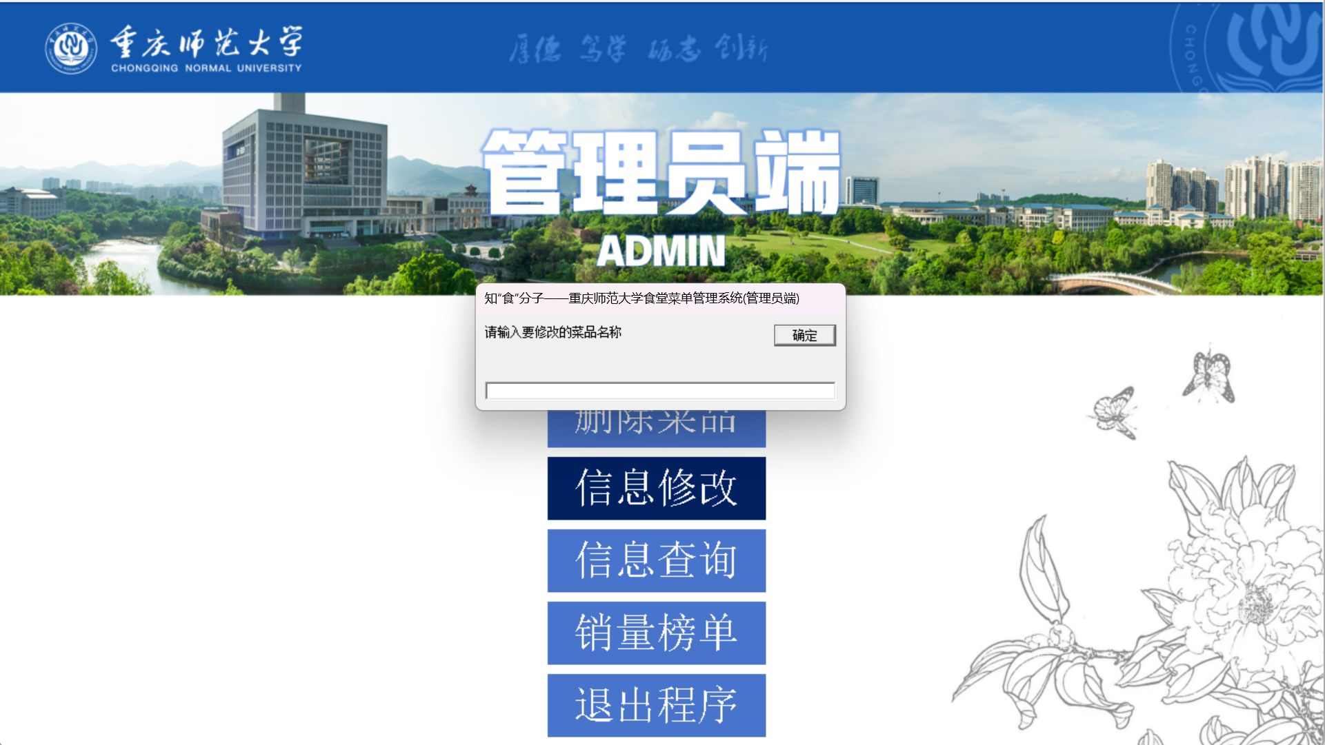

图3-10 信息修改功能

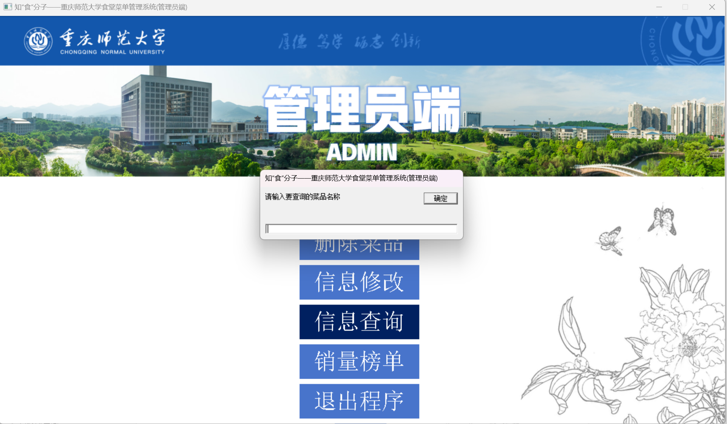

图 3-11 信息查询功能

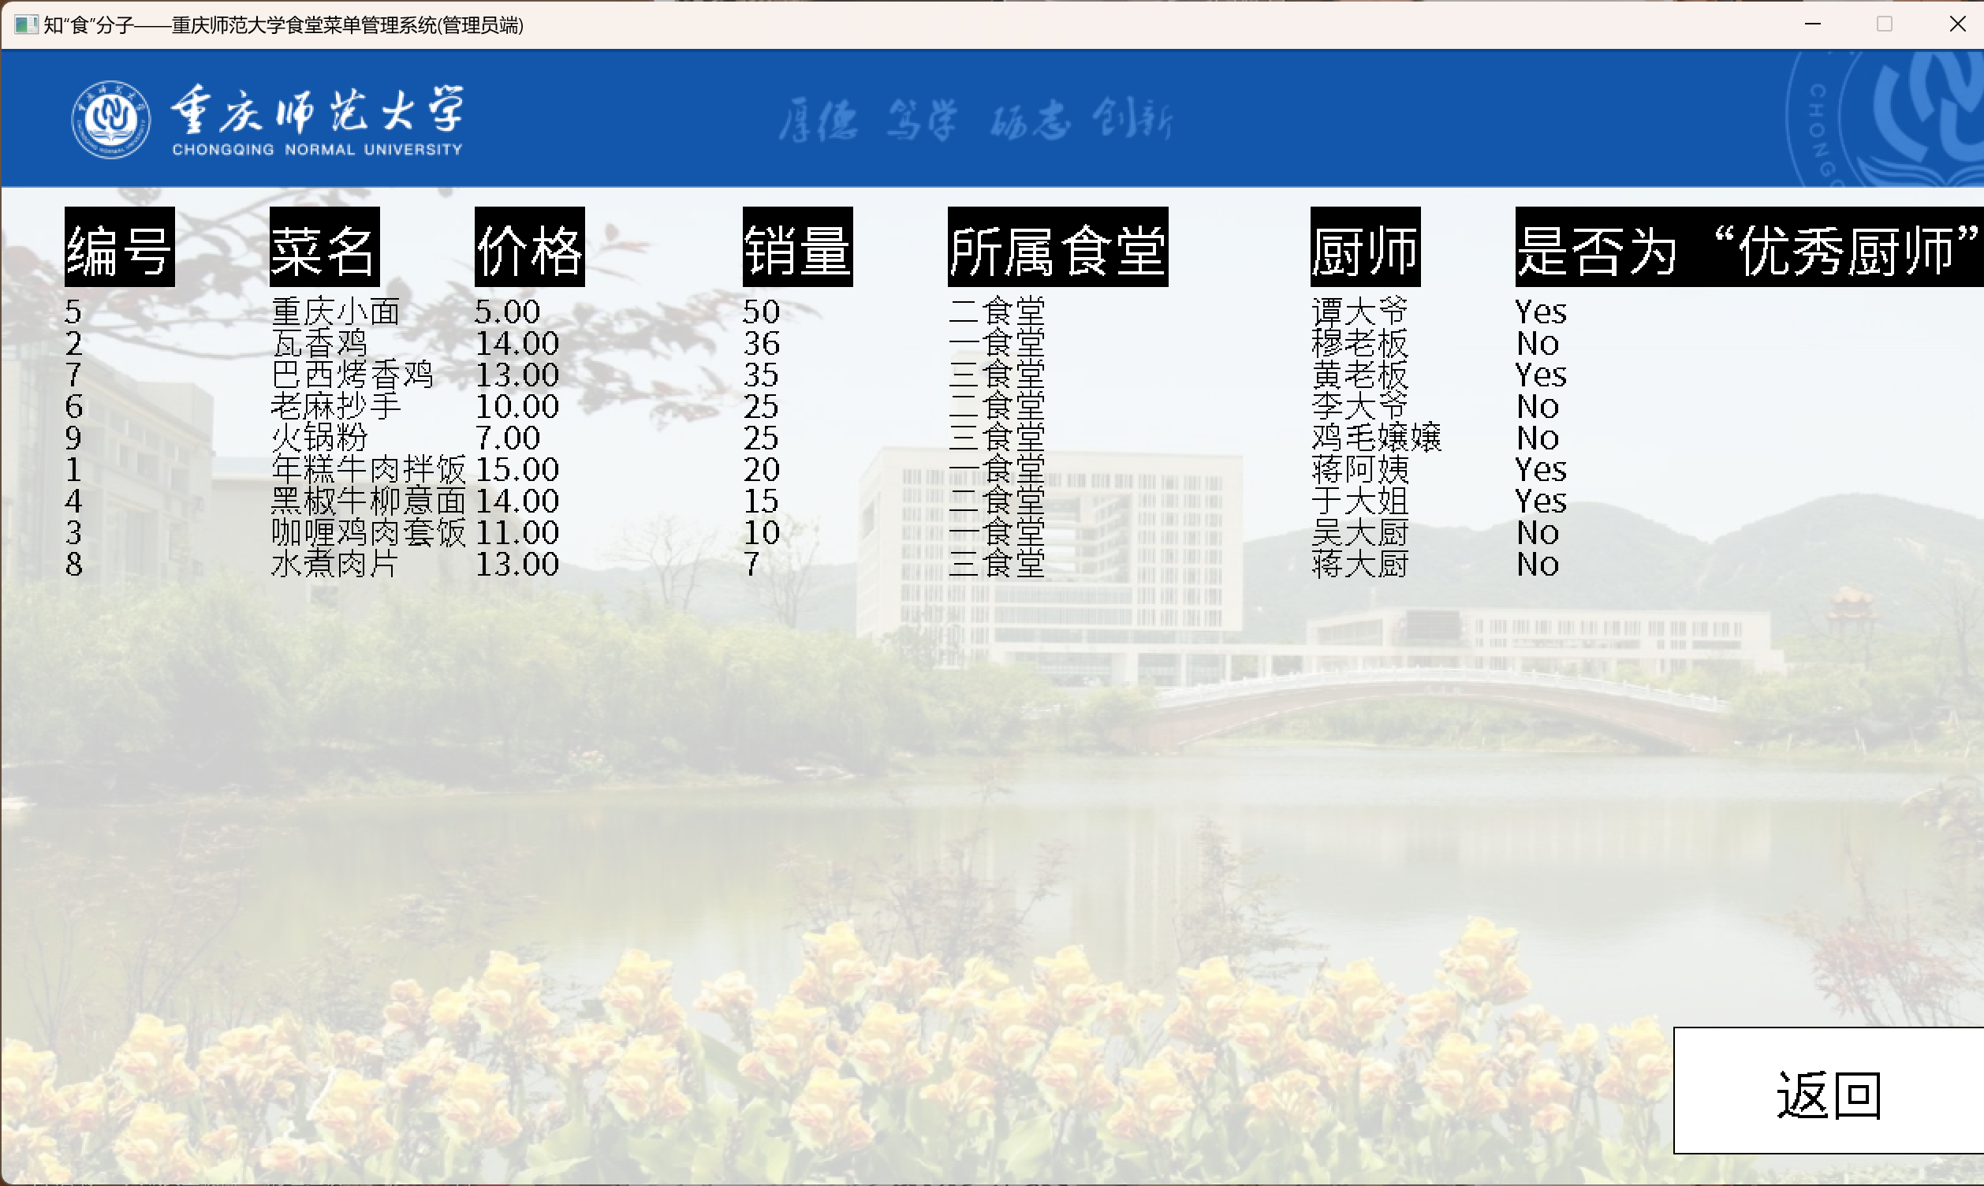

图 3-12 销量榜单界面

**3.2.5退出程序界面**



图 3-13 退出程序界面

# **4.系统评价**

**4.1系统功能评价**

**4.1.1顾客端**

**（一）菜单查询功能**

1. 优点：清晰的菜单展示能帮助顾客快速找到他们喜欢的菜品。菜单具有价格、销量、厨师、所属食堂以及厨师是否为优秀厨师等的信息，这样的有助于顾客更快地做出选择。搜索功能，可以让顾客直接搜索到想要的菜品。
2. 改进建议：如果顾客能看到菜品的图片，配合详细的描述，就能更好地选择。

**（二）点菜功能**

1. 优点：顾客能够直接在系统中选择和确认订单，不需要人工消耗。
2. 改进建议：根据顾客的点菜历史和偏好，系统可以推荐他们可能会喜欢的菜品。提供特定的组合套餐，给予折扣，吸引顾客选择。

**（三）个人消费情况查询功能**

1. 优点：顾客可以随时查看自己的消费情况，非常透明、清晰，避免误会。保存顾客的历史消费记录，方便顾客对比和分析。显示每道菜的顾客评价，可以帮助顾客参考过去的就餐体验。
2. 改进建议：可以提供顾客在用餐前后对自己的消费预算。在查询消费情况时，如果有可用的优惠券或会员折扣，可以及时提醒顾客。

**4.1.2管理端**

**（一）新增/删减菜品功能**

1、增加菜单

1. 优点：

实现简洁明了，提示信息准确清晰。用户只需依次输入菜名、编号、价格、销量、等信息即可完成菜品添加。

1. 改进建议：

可以增加对输入的验证，如价格是否合理（正数且在合理范围内）。 可以增加异常处理，提示用户重新输入合法的菜名和价格。

2、删除菜单

1. 优点：只需输入菜名（保证菜名正确，其余信息不影响）即可删除对应菜品，使用简单方便。提示信息清晰，操作结果反馈及时。
2. 改进建议：使用菜名查找效率较低，尤其是菜单项多时，可以考虑使用菜品编号来提高效率。删除之前可以增加二次确认，避免误操作。记录删除操作日志，便于后续追踪和审计。

**（二）修改/查询菜单信息功能**

1、修改菜单信息

1. 优点：用户可以通过输入菜名、价格、销量等直接修改菜品信息，操作简便。修改成功与否有明确提示，便于用户确认。
2. 改进建议： 可以使用菜品ID替代菜名查找，提高查找效率和准确性。 可以提供图形化界面，增强用户修改菜品信息的体验感。

2、查询菜单信息

1. 优点： 一次性显示所有菜品的信息，信息展示直观明了。直接点击按钮即可查询，简单易用。
2. 改进建议：当菜单项多时，可以分页显示避免信息量过大。可以增加按价格范围、类别等条件查询功能，提升查询灵活性。
3. **销量榜单查询功能**
4. 优点： 清晰展示热门菜品排行榜，帮助用户了解受欢迎的菜肴。销量排序准确，且在每次修改/新增/删除后可以自动重新排序。
5. 改进建议：可以增加图表（如柱状图、饼图）展示销量数据，直观且美观。

**（四）退出系统**

优点：一键退出系统，快捷方便。退出时有友好的确认提示，防止误操作。

**4.2 心得体会**

我们小组完成了一个具有实际应用价值的菜单管理系统。从最初的系统设计到最终功能的实现，我们每个成员都付出了许多努力，收获了非常多的宝贵经验和知识。以下是我们在这个项目中的一些心得体会：

**（一）遇到的技术挑战与解决方案**

1. 数据存储与管理：在系统开发过程中，我们综合运用了链表来实现对菜单和订单数据的高效管理。这种数据结构不仅提高了系统的性能，还让我们更透彻地理解了数据结构在实际应用中的作用。
2. 安全性保证：系统采用了角色登录界面认证，以确保不同用户只能访问其权限范围内的功能。通过设计和实现权限管理机制，我们有效地保障了系统的安全性，防止了未授权的访问和操作。
3. 团队合作与学习收获
4. 分工与协作：在项目开始时，我们进行了详细的分工，每个人都负责不同模块的开发。在项目进行过程中，我们保持了高效的沟通和协作，及时分享解决问题的经验和心得。这种良好的团队协作使得项目得以顺利推进。
5. 综合能力提升：通过这个项目，我们不仅巩固了C++方面的知识，还提升了项目管理和团队合作的能力。每个成员在实践中都积累了许多宝贵的经验，这对未来的学习和工作都具有重要意义。
6. 反思与未来展望
7. 面对挑战：在开发过程中，我们遇到了一些技术难题，例如如何从文件中读取信息、将信息存储在链表中以及等。通过团队的共同努力，这些问题得到了很好的解决。这些挑战不仅磨练了我们的技术能力，也培养了我们解决问题的能力和应变能力。
8. 持续改进：虽然项目已经完成，但我们也认识到还有很多可以改进的地方。例如，在菜单功能上可以更加智能和多样化。这些都是我们未来可以进一步提升的方向。

**（二）总结**

通过小组项目，我们深刻地体会到了理论与实践相结合的重要性。这个菜单管理系统不仅让我们学到了很多专业技术知识，还培养了我们的团队协作精神和项目管理能力。在这个过程中，每个成员都得到了成长和提升。未来，我们将继续努力，运用所学知识，参与更多的项目，不断挑战自我，提升能力。